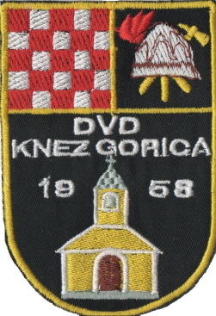
Dobrovoljno vatrogasno društvo
'' KNEZ GORICA ''

_________________________________________________________________
Knez gorica 40/a, 47 000 Karlovac
E mail : dvd.knez-gorica@193.vzkz.hr,
OIB:30751723005 IBAN: HR4523400091111075152

Prilog II
T R O Š K O V N I K

Rbroj | Naziv vozila | Količina | Jed. Cijena bez PDV – a | Popust | Ponuđena cijena bez PDV – a | Ukupna cijena
1 | 2 | 3 | 4 | 5 | 6=(4-5) | 7=(3x6)
1. | Rabljeno teretno vozilo / pick - up
 |  |  |  |  | PDV 25%
 |  |  |  |  | Sveukupno s PDV - om

